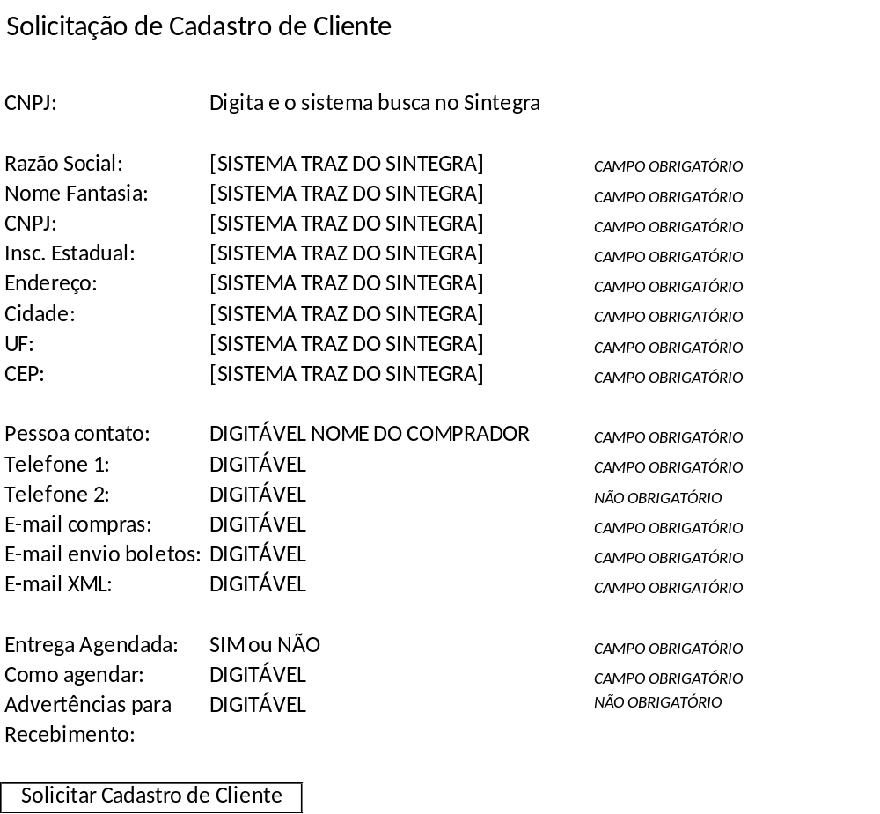

Precisamos dar uma simplificada na solicitação de cadastro de cliente.
Diminuir as informações, simplificar um pouco mais a questão do cadastro de cliente.

- Deixar os campos acima – somente
- O vendedor digita o CNPJ do cliente no campo inicial e ele vai buscar as informações no site do Sintegra = www.sintegra.gov.br
- O sistema já alimenta automático praticamente todas as informações buscando no Sintegra.
- Aquele campo que o sistema não trouxer e for obrigatório, o vendedor deverá alimentar manualmente. Ele não irá conseguir enviar a solicitação enquanto o campo não for preenchido. Dá uma mensagem de erro já direcionando ele para o campo que ficou sem preencher.

- Ao clicar em “solicitar cadastro”, o sistema faz o seguinte processo:

- Envia um e-mail automático para: vendas@hipermixrepresentacoes.com.br / thallesmachadocomercial@gmail.com
- Assunto: SOLICITAÇÃO DE CADASTRO [RAZÃO SOCIAL DO CLIENTE]
Texto:

Olá!

O representante [NOME DO REPRESENTANTE] fez uma solicitação de cadastro de um novo cliente.

Favor cadastrar o cliente abaixo no sistema.
Lembre-se de cadastrá-lo junto a Indústria após cadastrar no HiperSales Web.

Razão Social:
Nome Fantasia:
CNPJ:
Insc. Estadual:
Endereço:
Cidade:
UF:
CEP:

Pessoa de Contato:
Telefone 1:
Telefone 2:
E-mail compras:
E-mail envio boletos:
E-mail XML:

Entrega agendada:
Como agendar:
Advertências para Recebimento:

Importante!
Após cadastrar o cliente é necessário vincular ele a base do representante [NOME DO REPRESENTANTE].

Atenciosamente,
Comunicação HiperSales Web

- Assim que o cliente for cadastrado e incluído na base do representante, o sistema envia uma mensagem automática para o WhatsApp do vendedor informando que o cliente está liberado para digitar o pedido. Importante: Esse aviso só será enviado para novos clientes – aqueles que solicitou cadastro. Os clientes que já estão no sistema não precisam desse disparo (para não ficar chato o envio de mensagens).

Olá, [NOME DO REPRESENTANTE] (emoji)

O cliente [RAZÃO SOCIAL] foi cadastrado com sucesso e já está vinculado à sua carteira de clientes.

Agora é importante enviar o primeiro pedido o quanto antes para que possamos agilizar os processos internos e garantir a entrega dentro do prazo esperado pelo cliente.

(emoji alerta) Atenção: manter sua carteira positivada é fundamental. Clientes que permanecerem mais de 90 dias sem compras poderão ser automaticamente desvinculados da sua carteira, ficando disponíveis para atendimento por outros representantes.

Assim que o pedido for digitado, nosso sistema acompanhará todo o processo e enviará atualizações em tempo real sobre cada etapa até a entrega ao cliente.

Ótimas vendas, até mais [NOME DO REPRESENTANTE]

